Ejecutar como administrador el instalador **dotnet-hosting-3.1.8-win.exe**, el instalador mostrará la ventana siguiente en la cual debe marcar la opción **Acepto los términos y condiciones de licencia** y haga clic en el botón **Instalar**:

<https://download.visualstudio.microsoft.com/download/pr/854cbd11-4b96-4a44-9664-b95991c0c4f7/8ec4944a5bd770faba2f769e647b1e6e/dotnet-hosting-3.1.8-win.exe>

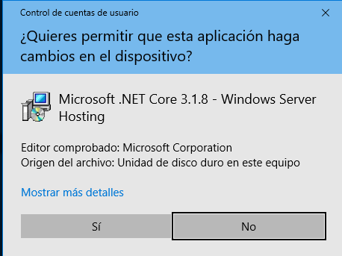

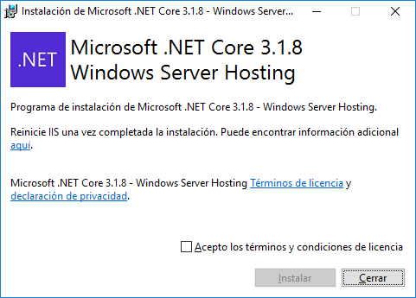

Cuando la instalación haya concluido se mostrará la siguiente ventana, haga clic en el botón **Cerrar**:

